An die Medien:
Mit der Bitte um Veröffentlichung

Simon Terzer entwirft die Weihnachtskarte 2023 der Raiffeisen Landesbank

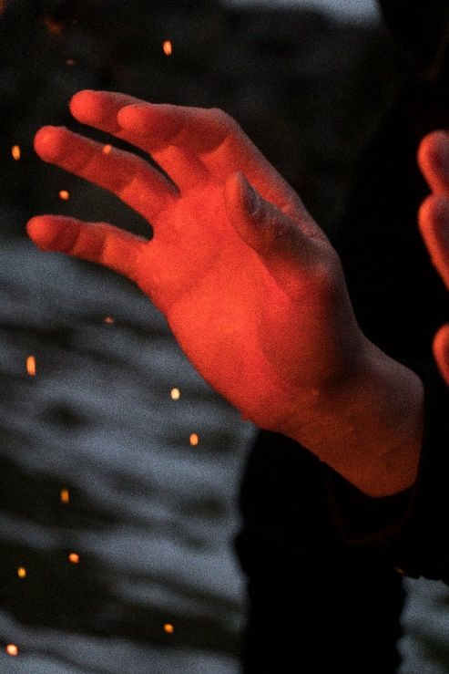

Simon Terzer, "o.T.",
2021, archivfester Pigmentdruck auf Museumskarton kaschiert

Der Kunstbeirat der Raiffeisen Landesbank Südtirol AG beauftragte dieses Jahr den Künstler Simon Terzer mit der Gestaltung der Weihnachtskarte der Bank. Terzer lässt im Motiv für die Weihnachtsgrüße 2023 Hände sprechen, die sich an einem offenen Feuer im Freien wärmen.
Es ist die zwölfte Weihnachtskarte, die von einer Künstlerin im Rahmen der Kunstsammlung der Raiffeisen Landesbank Südtirol als Auftragswerk entworfen wurde. Nachdem das Weihnachtsmotiv in den letzten Jahren von Sylvia Barbolini, Arianna Moroder, Gabriela Oberkofler, Nicolò Degiorgis, Cindy Leitner, Johannes Bosisio, Maria Peters, Mirijam Heiler, Heidrun Widmoser, Elisa Grezzani und Sophie Lazari gestaltet wurde, hat dieses Jahr Simon Terzer die Weihnachtskarte der Bank geschaffen.
Geboren 1991 in Bozen, studierte Terzer an der Ostkreuzschule für Fotografie in Berlin. Er lebt und arbeitet als freischaffender Künstler in Berlin und Margreid.
Das Foto zweier Hände auf denen sich der Feuerschein eines offenen Feuers spiegelt, formen die Glückwünsche der RLB für ein fröhliches Weihnachtsfest 2023. Der Künstler sagt zu dem Motiv: "Wärme auf der Haut, Winter, Feuer, Wärme wärmt, Wärme ist Hoffnung, Wärme ist Geborgenheit, Wärme ist Zuversicht“.
Beim Weihnachtsmotiv hat er sich für Hände, die sich an einem offenen Feuer wärmen, entschieden. Die frierenden Hände nähern sich der Wärmequelle, die sich außerhalb des Bildrandes befindet. Das wache Auge des Fotografen erkennt quasi intuitiv die wunderbare Ästhetik und Aussagekraft des Moments und fängt die beiden Gegenpole, Wärme und Kälte, auf seinem Foto ein. Die leicht gebeugten Finger der hell angeleuchteten Hand, umgeben von goldenen Glutpunkten, scheinen die Hitze des Feuers gleichsam greifen und an uns weitergeben zu wollen. Hände sprechen bekanntlich Bände.

Die Arbeit ist im Schalterraum der Raiffeisen Landesbank Südtirol AG ausgestellt.

Bozen am 18. Dezember 2023

